ВХОДНО НИВО – V КЛАС
ПЪРВА ГРУПА

Име, фамилия..........................................Клас:..........№.........

ВЪПРОСИ С ПРОЗВУЧАВАНЕ НА МУЗИКА

1. Какви движения са подходящи на звучащата музика: 1 т.
А) маршируване
Б) танцуване

2. Кой инструмент чувате да свири: 1 т.
А) пиано
Б) цигулка
В) гайда

ВЪПРОСИ БЕЗ ПРОЗВУЧАВАНЕ НА МУЗИКА

3. Кой е верният отговор: 1 т.
A) + =
Б) ++ =
В) + =

4. Как се нарича бързината, с която се изпълнява музиката? 1 т.
А) динамика
Б) темпо
В) съпровод

5. Разпределете инструментите в съответната група: 4 т.
ЦИГУЛКА, ФЛЕЙТА, ТРОМПЕТ, БАРАБАН

Струнни Духови Ударни
................... ...................... ..........................
................... ...................... ..........................

6. Свържете всяка от схемите с танца, за който се отнася: 3 т.
РЪЧЕНИЦА

ПРАВО ХОРО

ВАЛС
ВХОДНО НИВО – V КЛАС
ВТОРА ГРУПА

Име, фамилия..........................................Клас:..........№.........

ВЪПРОСИ С ПРОЗВУЧАВАНЕ НА МУЗИКА

1. Какви движения са подходящи на звучащата музика: 1 т.
А) маршируване
Б) танцуване

2. Кой инструмент чувате да свири: 1 т.
А) пиано
Б) цигулка
В) гайда

ВЪПРОСИ БЕЗ ПРОЗВУЧАВАНЕ НА МУЗИКА

3. Кой е верният отговор: 1 т.
A) + =
Б) ++ =
В) + =

4. Как се нарича силата, с която се изпълнява музиката? 1 т.
А) динамика
Б) темпо
В) съпровод

5. Разпределете инструментите в съответната група: 4 т.
ДАЙРЕ, КОНТРАБАС, КИТАРА, КЛАРИНЕТ

Струнни Духови Ударни
................... ...................... ..........................
................... ...................... ..........................

6. Свържете всяка от схемите с танца, за който се отнася: 3 т.
ПАЙДУШКО ХОРО
ВАЛС
ПРАВО ХОРО
7. На кой от посочените размери НЕ МОЖЕ да се играе Право хоро? 1 т.
А) 2 Б) 3
4 4

8. Посочете знака за повторение: 1 т.
А) ♪ Б) ꞉

9. Музикалните инструменти от снимките са: 1 т.
А) от групата на струнните
Б) от групата на духовите
В) не са от една
група

10. Напишете на петолинието нотите, чиито имена са
скрити в изречението: Дора и Мими са приятелки. 2 т.

11. Как се нарича изпълнителският състав от снимката? 1 т.

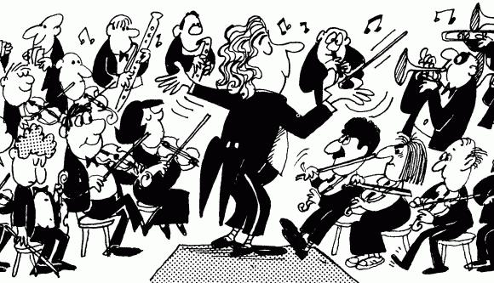..................................................

Скала за оценяване:
От 14 до 17 т. | Отличен 6
От 10 до 13 т. | Мн. добър 5
От 7 до 9 т. | Добър 4
От 4 до 6 т. | Среден 3
От 0 до 3 т. | Слаб 2

Брой точки: Учител:

Оценка: Ученик:

7. На кой от посочените размери НЕ МОЖЕ да се танцува валс? 1 т.
А) 2 Б) 3
4 4

8. Посочете нотата: 1 т.
А) ♪ Б) ꞉

9. Музикалните инструменти от снимката са: 1 т. 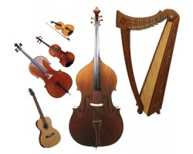
А) от групата на струнните
Б) от групата на духовите
В) не са от една група
10. Напишете на петолинието нотите, чиито имена са
скрити в изречението: Фани и Рени са сестри. 2 т.

11. Как се нарича изпълнителският състав от снимката? 1 т.

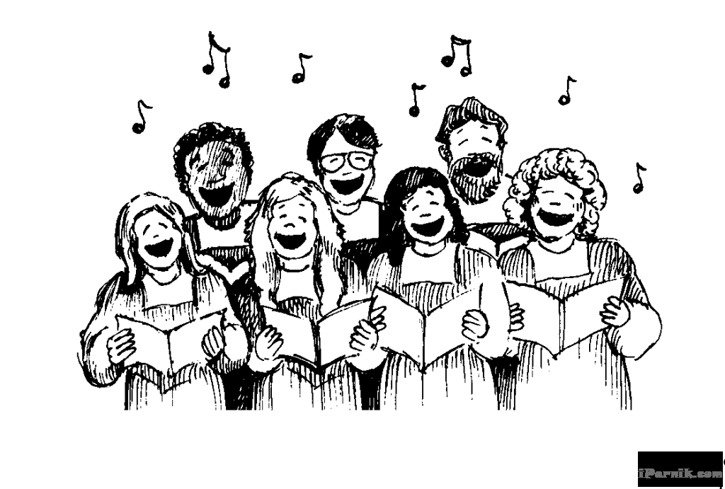........................................

Скала за оценяване:
От 14 до 17 т. | Отличен 6
От 10 до 13 т. | Мн. добър 5
От 7 до 9 т. | Добър 4
От 4 до 6 т. | Среден 3
От 0 до 3 т. | Слаб 2

Брой точки: Учител:

Оценка: Ученик:

